CENTRO DE EDUCAÇÃO INFANTIL ANJO AZUL
Rua 31 de Março/nº 1508
Lacerdópolis – SC
CEP: 89660 000
Fone: (49) 3552 0279
Coordenadora; Marizane Dall’Orsoletta
E mail: ceianjoazullacerdopolis@gmail.com
Blog: www.ceianjoazul.blogspot.com

Professoras: Andressa e Fernanda
Prof. Auxiliar: Ana Cristina
Carga horária: 15 horas semanais (plataforma/grupo WhatsApp)
PRÉ II FIQUEM EM CASA...
APROVEITEM SEU TEMPO, ESTUDEM E BRINQUEM
SUGESTÕES DE EXPERIÊNCIAS DE APRENDIZAGEM

- Leia a história “Um amor de confusão” de Dulce Rangel, sempre estimulando sua imaginação.
- Registrar os números de 1 à 10, em seguida ao lado escreva o nome do seu jeitinho ou com a ajuda de alguém da família.
Exemplo:
1 – UM
2- ...
3- ...
- Utilizar a contagem em diversas situações cotidianas: dos brinquedos, dos objetos, dos dedos das mãos, pedrinhas, palitos, gravetos, folhas e grampos de roupas...
- Esta semana iremos fazer com nossas crianças, a receita de massinha de modelar caseira.
“A massinha de modelar é um recurso simples e com grande importância de ser oferecido e explorado na fase inicial da alfabetização das crianças, tem como objetivo desenvolver a coordenação motora fina, a criatividade, a concentração, oralidade, estimular matemática, apresentar e descobrir novas formas, cores, texturas, sensações e movimentos, desenvolvendo também a socialização dos pequenos.”
- Nossas crianças adoram brincar de massinha, agora imagina as próprias crianças preparando? Quanta autonomia e desenvolvimento! Temos certeza que será uma grande diversão! Agora é só colocar a mão na massa e dar asas para a imaginação! Organize todos os ingredientes e auxilie a criança no preparo da sua massinha.
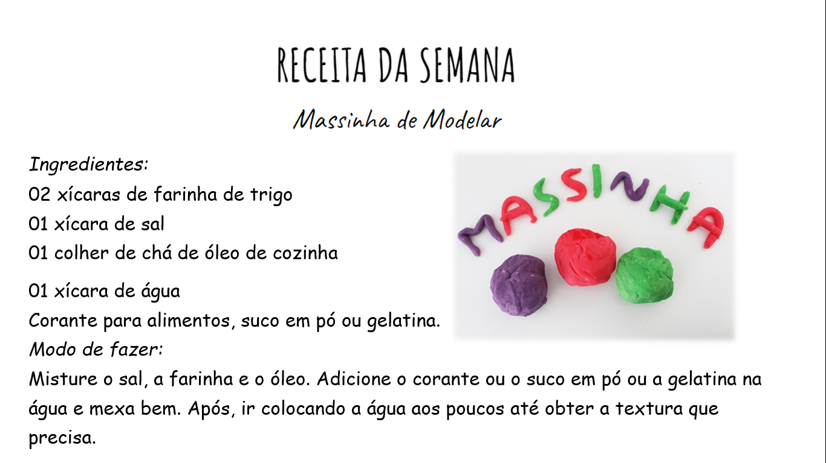
- Agora que a massinha está pronta, deixe a criança livre para brincar, manusear e explorar.
- Com a massinha de modelar explore as quantidades e a forma dos números.
- Experiências com prendedores de roupas (vídeo explicativo no grupo do WattsApp). Outras sugestões de experiências com prendedores de roupas:
- Relacionando números e quantidades:
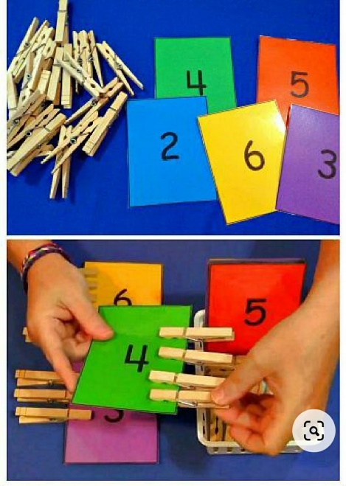

- Cabide dos cálculos:
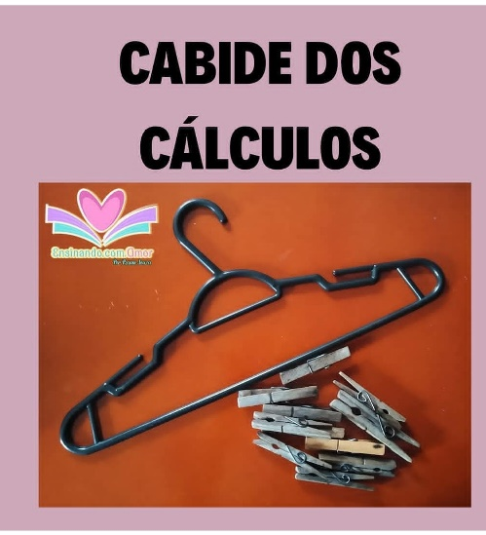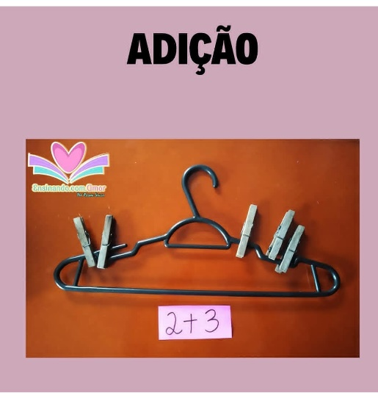

OBS: Os pais que quiserem, podem postar em suas redes sociais as crianças realizando as atividades/experiências. São experiências de aprendizagens que poderão ser repetidas durante o período. Aproveite cada momento com seus filhos. “Família e escola: uma parceria de sucesso!”

